***Рефлексия как обязательный этап урока в условиях реализации ФГОС.***

Рефлексия – официальное требование федерального государственного стандарта. Учителю здесь отводится роль непосредственно организатора. Ученики, в свою очередь, выступают действующими лицами.

В дословном переводе рефлексия – размышления по поводу своему внутреннего состояния, это так называемый самоанализ, важный в части усвоения знаний. Задача хорошего педагога не просто рассказать то, что он знает, а достучаться до детей, научить их думать и запоминать.

Что же на самом деле такое рефлексия? Это этап урока, на котором ученику необходимо самостоятельно оценить свои знания, поделиться эмоциями от услышанного, проанализировать полученные сведения. Школьник должен подумать, насколько полезной является информация и необходимо ли ее усваивать вообще.

Рефлексия может осуществляться не только в конце урока, как это принято считать, но и на любом его этапе

***1. «Лестница успеха»***

***2. Техника «Рефлексивная мишень»***

***3. Метод «Острова»***

***4. Метод «*** ***Плюс-минус-интересно*** ***»***

***5. Метод «Зарядка»***

***6. Метод «*** ***Анкета*** ***»***

***7. Метод «*** ***Благодарю*** ***»***

В конце урока учитель предлагает каждому ученику выбрать только одного из ребят, кому хочется сказать спасибо за сотрудничество и пояснить, в чем именно это сотрудничество проявилось. Учителя из числа выбираемых следует исключить. Благодарственное слово педагога является завершающим. При этом он выбирает тех, кому досталось наименьшее количество комплиментов, стараясь найти убедительные слова признательности и этому участнику событий

***8. «*** ***Лист самооценки*** ***»***

***9. «*** ***Лист самоконтроля*** ***»*** «ФРАЗЕОЛОГИЗМ» или «ПОСЛОВИЦА»

«БУКЕТ НАСТРОЕНИЯ»

Предложить учащимся расставить цветы в вазу

красный – есть проблема, нужна помощь;

желтый – не все понятно;

зеленый – все хорошо.

«Лучики солнца.»

***Детям можно предложить представить себя лучиками солнца.*** В конце урока дать задание разместить лучики на солнце согласно своему настроению. Учащиеся подходят к доске и вставляют лучики.

«Цветик-многоцветик»

***Дети выбирают для себя лепесток, цвет которого наиболее подходит к цвету настроения.*** Затем все лепестки собирают в один общий цветок.

«ДЕРЕВО ЧУВСТВ»

              Если чувствую себя хорошо, комфортно, то вешаю на дерево яблоки красного цвета, если нет,  зелёного.

Рефлексия "Синквейн".

В конце урока обучающимся предлагается написать синквейн на основе изученного материала. Синквейн – это пятистрочная строфа.

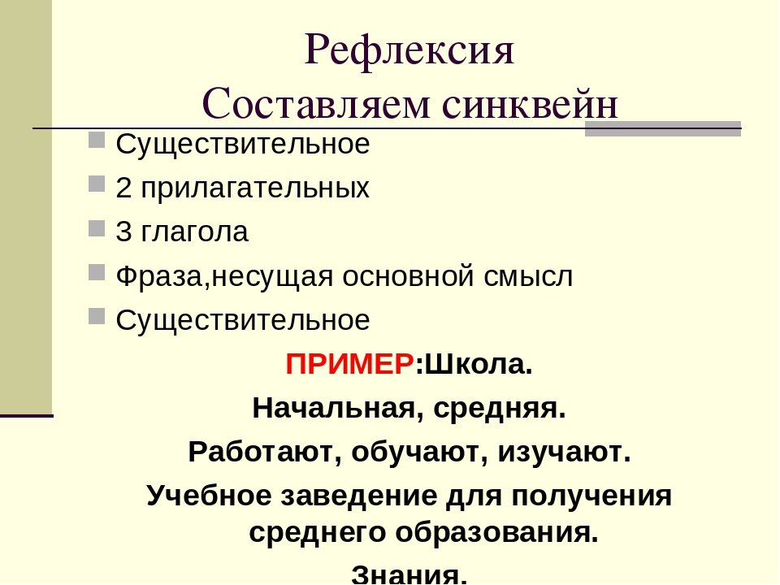

  «Поезд».

«Чудесный мешочек»

«Корзина идей»

  «Цветочная полянка»

**Исходя из функций рефлексии предлагается следующая**

**классификация:**

1. рефлексия настроения и эмоционального состояния

2. рефлексия деятельности

3. рефлексия содержания учебного материал

***Классификация рефлексии:***

*1) По содержанию: устная и письменная.*

*2) По форме деятельности: индивидуальная, групповая, коллективная.*

*3) По способам проведения: анкетирование, опрос, рисунок и т. д.*

*4) По функциям: физическая (успел - не успел, легко - тяжело), сенсорная (интересно-скучно, комфортно-дискомфортно), интеллектуальная (что понял -не понял, какие затруднения испытывал).*

Отметим, что уроки рефлексии, несмотря на достаточно большую подготовку к ним со стороны учителя (особенно на начальных этапах), являются наиболее интересными как для учителей, так и, в первую очередь, для детей. Имеется значительный положительный опыт их системного использования в школах. Дети на этих уроках не просто тренируются в решении задач - они осваивают метод коррекции собственных действий, им предоставляется возможность самим найти свои ошибки, понять их причину и исправить, а затем убедиться в правильности своих действий. После этого заметно повышается качество усвоения учащимися учебного содержания при уменьшении затраченного времени, но не только. Дети легко переносят накопленный на этих уроках опыт работы над ошибками на любой учебный предмет. Следует также подчеркнуть, что уроки рефлексии гораздо проще осваиваются учителями, чем уроки «открытия» нового знания, так как при переходе к ним не происходит изменения самого метода работы.

**Обучение рефлексии можно условно разделить на следующие этапы:**

1 этап – анализ своего настроения

- анализ своих успехов

2 этап – анализ работы одноклассников

3 этап – анализ работы группы как своей, так и других.